ALUNO (A):

DATA: / / 2019
LISTA DE RECUPERAÇÃO- ARTES

SÉRIE: 6º ANO

4º BIMESTRE

PROFESSOR (A): ANDREIA
Nota:

Nº DE QUESTÕES:
08

- Observe a imagem e assinale a resposta correta:
Pelas roupas usadas, é possível dizer que a pessoa retratada:
- Pertence a um tempo que já passou
- Trabalha com algo que oferece risco
- Certamente possui grande poder aquisitivo
- É personagem de um mundo imaginário

- Observe a seguinte imagem e assinale a cultura que ela pertenceu:
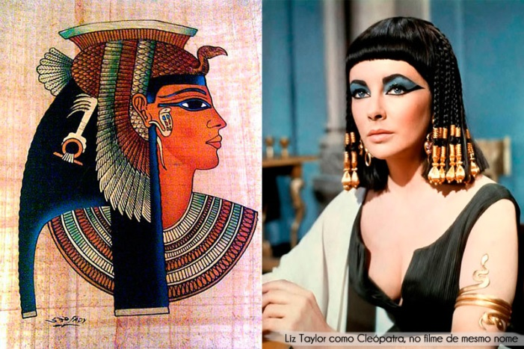
- Grega
- Egípcia
- Romana
- Chinesa

3-As primeiras roupas da história eram feitas com peles de animais mortos em caçadas. Após algum tempo isso mudou, pois:

- O clima passou a ser mais quente
- Foi criada a técnica da tecelagem
- Passou-se a utilizar a seda produzida por pequenos lagartos
- As pessoas passaram a ter consciência dos direitos dos animais

4-Quem era a rainha reconhecida por historiadores por fornecer dados históricos importantes sobre roupas e acessórios ?
- Cleópatra
- Nefertari
- Atenas
- Diana

Observe as seguintes imagens e responda as seguintes perguntas:
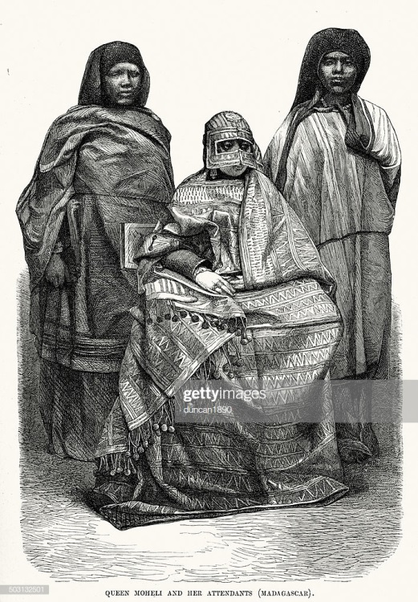

5-Quais as semelhanças e diferenças entre as vestimentas mostradas?
6-Olhando para as fotos é possível identificar, a época, o ano e o lugar em que elas foram tiradas?
7-Qual vestimenta chamou mais sua atenção e por que?
8-As primeiras roupas da história eram feitas com peles de animais mortos em caçadas. Após algum tempo isso mudou, pois:
- O clima passou a ser mais quente
- Foi criada a técnica da tecelagem
- Passou a utilizar a ceda
- As pessoas passaram a ter melhor consciência dos direitos dos animais

9-Leia o texto e preencha as lacunas corretamente:
As roupas e os acessórios da moda podem nos fornecer dados históricos. Para os pesquisadores, a rainha___________________era reconhecida e _________________________________, pois recebia___________________________de ligares distantes, caso do brinco de prata com a qual é reprewsentada, que teria vindo, provavelmente, da ________________________.

10-Por que é comum pensarmos que as roupas da Grécia antiga eram todas brancas? Coloque v para verdadeiro e f para falso:
( ) porque as referências que temos são geralmente retiradas de imagens estilizadas
( ) porque temos base em registros que idealizavam as roupas das figuras gregas
( ) porque, na época, só havia tecido de algodão branco.

11-Presente em diversas tradições culturais, a percussão corporal, é mais antiga do que geralmente imaginamos. Iniciou-se provavelmente na pré-história e está presente nos mais diversos rituais e danças do planeta. Um exemplo disso é:
- O atabaque, instrumento utilizado em rituais religiosos
- O som do berimbal, presente na capoeira do Brasil
- O haka maiori, da Nova Zelândia
- O carimbo dança típica do Pará

12-Sobre o Hombone, assinale a alternativa INCORRETA:
- Também é conhecido como Juba Dance
- Originou-se na Nova Zelândia
- Influenciou o desenvolvimento do sapateado
- Nasceu da necessidade de fazer músicas por parte de um grupo afro-amaricanos

13-A música tem como base uma batida regular, como as batidas de um relógio ou de um coração. Na prática pode ser ouvido como, por exemplo, o baterista de uma banda bate suas baquetas, contando o tempo para a música começar. Essas características se referem a:
- Ritmo
- Pulso
- Melodia
- Arranjo

14-O ritmo de uma música esta em seu acompanhamento e/ou nos instrumentos que compõem que característica da canção:
- Melodia
- Harmonia
- Pulso
- Arranjo

15-É importante perceber que os materiais utilizados pelos artistas da Land Art são geralmente naturais, proveniente do próprio ambiente, onde a arte é feita, e não deve gerar impactos negativos, como corte de árvores por exemplo. Conhecendo sobre a Land Art, sabemos que outra característica muito comum é:
Assinale a alternativa que consta essa característica:
- Surreal
- Efemeridade
- Longevidade
- Realista

16-No Brasil temos um grande artista cujos trabalhos se dedicam ao meio ambiente. Este artista é:
- Cândido Portinari
- Ismael Neri
- Frans Krajcberg
- Di Cavalcanti

17-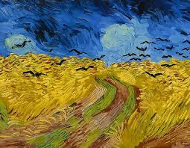
Na imagem, vemos uma pintura de Van Gogh, pintor pós-impressionista do final do século XIX. Nesta obra o artista retrata uma paisagem de um trigal com corvos. Van Gogh tem diversos quadros pintados ao ar livre, registrando muitas imagens da natureza. Sabendo disso, a obra de Van Gogh pode ser considerada uma Land Art? Por que? Inicie sua justificativa com: “Apesar de...”

18-- Analise a figura e responda a questão:

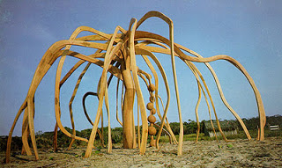
A obra realizada por Frans Krajcberg, ao longo de meio século, baseada no íntimo relacionamento com a natureza, é mais do que um projeto estético. É uma ética. É a invenção de um destino através da reinvenção da natureza. Uma luta titânica que vem travando no interior mesmo da natureza, no coração vulcânico da matéria natural, em nome de uma revolta individual que tinha muito a ver com sua solidão, mas que adquiriu, com o tempo, uma dimensão universal e planetária, quando encarada no plano mais ambicioso de uma política e ética ecológicas.
(Adaptado de: MORAIS, Frederico. Frans Krajcberg: a arte como revolta. FRANS Krajcberg revolta. Rio de Janeiro: GB Arte, 2000.) Com base no texto, na figura e nos conhecimentos sobre a produção do artista Frans Krajcberg, assinale a alternativa correta.

a) Pela temática e procedimentos empregados, a escultura apresentada é uma obra representativa do Naturalismo no Brasil.
b) Essa escultura se caracteriza como performance, pois modifica, em termos visuais e simbólicos, o contexto natural onde está inserida.
c) Essa escultura é figurativa e representa uma aranha, artrópode quelicerado típico dos mangues brasileiros.
d) As madeiras de suas esculturas são recolhidas, entalhadas e reorganizadas pelo artista, demonstrando sua preocupação com a natureza e com a arte.
e) O trabalho de Krajcberg consiste em cortar árvores para realizar a modelagem de suas esculturas; em contrapartida, contribui para o reflorestamento.

19-Nesta corrente artística, os artistas abandonaram os espaços fechados de criação e exposição e levaram a arte para a natureza, trazendo visibilidade para a preservação do meio ambiente. Trata-se da:
- Arte natural
- Videoarte
- Game art
- Land art

20- Preencha corretamente os seguintes espaços:
Muitas das obras da Land art são __________________________, ou seja, feitas para durar apenas alguns momentos, pois desaparecerão em algumas horas, dias, pela ação da própria _______________________ .

21-Sobre o artista Frans Krajcberg, discorra sobre suas principais características em seus trabalhos e sua carreira:
22-- Martin Hill e Philippa Jones, também trabalham com materiais que a natureza oferece. Constroem suas obras em paisagens interessantes. De que maneira esses artistas expõem seus trabalhos em galerias?

23-É importante perceber que os materiais utilizados pelos artistas da Land Art são geralmente naturais, proveniente do próprio ambiente, onde a arte é feita, e não deve gerar impactos negativos, como corte de árvores por exemplo. Conhecendo sobre a Land Art, sabemos que outra característica muito comum é:
Assinale a alternativa que consta essa característica:
- Surreal
- Efemeridade
- Longevidade
- Realista

24-As primeiras roupas da história eram feitas com peles de animais mortos em caçadas. Após algum tempo isso mudou, pois:

- O clima passou a ser mais quente
- Foi criada a técnica da tecelagem
- Passou a utilizar a ceda
- As pessoas passaram a ter melhor consciência dos direitos dos animais

